# 计算流体力学

# 第五次作业

王煜沣

2200011013

2025.4

## 作业要求：

在单位正方形内, 求解不可压缩流动。其中只有上边界是是水平运动的, 其他边界都是固定的。当上边界以均匀速度 1 运动时, 角点处存在奇性, 使得此问题和网格是有关的。此时角点处涡量的大小依赖于角点处的网格尺度 $h$,如图1所示,角点涡量为 $-1/h$。为了避免这种速度场在角点附近的奇性,可以对上边界给出一个速度分布

$$u\left(x\right)=\sin^{2}\left(πx\right) \text{(1)}$$

此分布在角点处函数值和导数值均为零,具有比较好的连续性。

因为所有的边界都是固壁边界, 方腔流动中不需要人为引入出口处的边界条件, 计算中的随意性比较少, 做为经典算例, 通常用来验证格式的计算精度。 通常可以比较的量有中间线上的速度剖面,主涡涡心的位置和流函数值,角附近的二次涡的位置, 三次涡的位置等。

可以使用C/Fortran/Python/Matlab等语言,编程计算正方形内的流场,运动粘度 $ν=0.001$,画出流线图,并选取以上可以比较的量简单讨论计算结果。

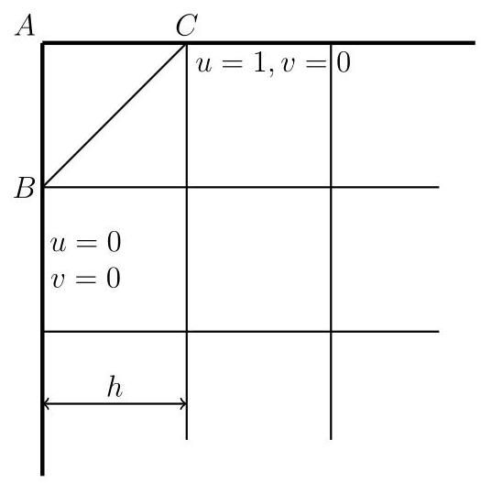

图 1: 驱动方腔内流动角点处涡量对网格尺度的依赖关系示意图,点 $A$ 是方腔的左上角点, $AB$ 和 $AC$ 的长度都是网格尺度 $h$,在一个网格内, $AB$ 上的速度为 $u=$ $v=0,AC$ 上的速度为 $u=1,v=0$,于是,如果在三角形 $ABC$ 内认为速度是线性分布的,为满足连续性条件, $A$ 点的速度应该取为上边界速度 $1,AB$ 上的速度分布是从1降为 0,于是可以得到这个三角形内的速度分布为 $u=\frac{y-\left(1-h\right)}{h},v=0$, 满量为 $ω=\frac{∂v}{∂x}-\frac{∂u}{∂y}=-1/h$; 如果 $A$ 点的速度认为是 0,容易验证,不满足连续性条件。

## 数理算法原理

## 代码生成与调试

## 结果讨论和物理解释